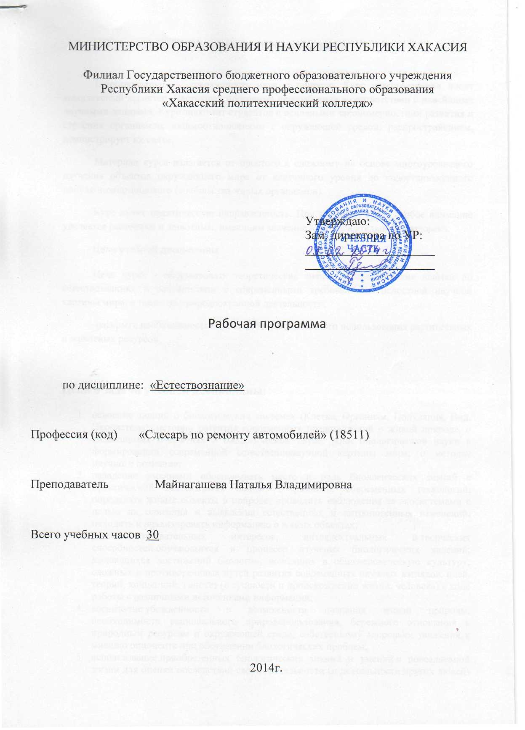

ПОЯСНИТЕЛЬНАЯ ЗАПИСКА

Естествознание — совокупность наук о природе. Курс естествознания носит комплексный характер. Настоящая программа переработана в соответствии с новейшими научными данными. Курс знакомит студентов с основными закономерностями развития и строения организмов, взаимоотношениями с окружающей средой, распространением, демонстрирует их связи.
Материал курса излагается от простого к сложному на основе многоуровневого изучения объектов окружающего мира от клеточного уровня до надорганизменного популяционно-видового (сообщества живых организмов).
Курс имеет практическую направленность. При изучении курса особое внимание уделяется растениям и животным, имеющим значение в жизнедеятельности человека.
Цели учебной дисциплины

Цель курса - сформировать теоретические знания и практические навыки по естествознанию, в соответствии с современными требованиями целостной научной картины мира; а также по природоохранной деятельности.
-раскрыть необходимость бережного и рационального использования растительных и животных ресурсов.

Цели и задачи учебной дисциплины:
- освоение знаний о биологических системах (Клетка, Организм, Популяция, Вид, Экосистема); истории развития современных представлений о живой природе, о выдающихся открытиях в биологической науке; роли биологической науки в формировании современной естественнонаучной картины мира; о методах научного познания;
- овладение умениями обосновывать место и роль биологических знаний в практической деятельности людей, в развитии современных технологий; определять живые объекты в природе; проводить наблюдения за экосистемами с целью их описания и выявления естественных и антропогенных изменений; находить и анализировать информацию о живых объектах;
- развитие познавательных интересов, интеллектуальных и творческих способностей обучающихся в процессе изучения биологических явлений; выдающихся достижений биологии, вошедших в общечеловеческую культуру; сложных и противоречивых путей развития современных научных взглядов, идей, теорий, концепций, гипотез (о сущности и происхождении жизни, человека) в ходе работы с различными источниками информации;
- воспитание убежденности в возможности познания живой природы, необходимости рационального природопользования, бережного отношения к природным ресурсам и окружающей среде, собственному здоровью; уважения к мнению оппонента при обсуждении биологических проблем;
- использование приобретенных биологических знаний и умений в повседневной жизни для оценки последствий своей деятельности (и деятельности других людей) по отношению к окружающей среде, здоровью других людей и собственному здоровью; обоснования и соблюдения мер профилактики заболеваний, оказание первой помощи при травмах, соблюдению правил поведения в природе.
Согласно действующему в филиале учебному плану рабочая программа предусматривает обучение в объеме: 30 часов (1 час в неделю). В программе учебный материал структурирован по учебным разделам. Материал курса объединён в 4 учебных разделах. Каждый раздел имеет свои названия.
Раздел 1. Основы экологии (10 часов)
Раздел 2. Биотические взаимоотношения. (5 часа)
Раздел 3 Клетка - единица живого. (6 часов)
Раздел 4. Размножение и развитие организмов. (8 часов)

Требования к результатам обучения
В результате изучения биологии учащиеся должны
знать/понимать:
• современном состоянии и перспективах развития естествознания;
• месте естествознания в системе наук;
• принципах охраны и рационального использования животных и растений;
уметь:
• объяснять: роль биологии в формировании современной естественно-научной картины мира, в практической деятельности людей и самого ученика; родство, общность происхождения и эволюцию растений и животных (на примере сопоставления отдельных групп); роль различных организмов в жизни человека и его деятельности; взаимосвязи организмов и окружающей среды; роль биологического разнообразия в сохранении биосферы; необходимость защиты окружающей среды; родство человека с млекопитающими животными, место и роль человека в природе; взаимосвязи человека и окружающей среды; зависимость здоровья человека от состояния окружающей среды; причины наследственности и изменчивости, проявления наследственных заболеваний, иммунитета у человека; роль гормонов и витаминов в организме;

3. Тематический план по специальности
"Слесарь" на 2013-2015 г.г.

№  п/п | Наименование темы | Количество часов
 | 1 курс
1 | Введение в экологию. | 1
 | Раздел 1. Основы экологии (10 часов)
2 | Что изучает экология? | 1
3 | Роль экологии. | 1
4 | Задачи экологии. | 1
5 | Экологические факторы. | 1
6 | Сферы земли. | 1
7 | Водная оболочка | 1
8 | Воздушная оболочка. | 1
9 | Литосфера. | 1
10 | Биосфера. | 1
11 | Контрольная работа №1 | 1
 | Раздел 2. Биотические взаимоотношения. (5 часа)
12 | Типы экологических взаимодействий. | 1
13 | Конкурентные отношения. | 1
14 | Хищничество. | 1
15 | Паразитизм. | 1
16 | Обобщение. | 1
 | Раздел 3 Клетка - единица живого. (6 часов) | 1
17 | Химический состав клетки.  Неорганические вещества клетки. | 1
18 | Органические вещества клетки. | 1
19 | Строение клетки. | 1
20 | Лабораторная работа №1  "Строение растительной клетки" | 1
21 | Обобщение. | 1
 | Раздел 4. Размножение и развитие организмов. (8 часов)
22 | Деление клеток. Митоз | 1
23 | Бесполое и половое размножение. | 1
24 | Мейоз. | 1
25 | Образование половых клеток и оплодотворение. | 1
26 | Зародышевое и постэмбриональное развитие организмов. | 1
27 | Организм как единое целое.
28 | Контрольная работа №2 | 1
29 | Обобщение. | 1
29 | Зачет | 1
30 | ИТОГО | 30

2. Содержание курса
1 курс.
Раздел 1. Основы экологии (10 часов)
Экология- наука о взаимоотношениях организмов между собой и окружающей средой. Экологические факторы. Приспособление организмов к влиянию различных экологических факторов.
Экосистема, ее основные составляющие. Характеристика видовой и пространственной структуры экосистемы. Пищевые связи в экосистеме. Саморегуляция в экосистемах, их развитие и смена.
Круговорот веществ и превращение энергии в экосистемах. Межвидовое взаимоотношения в экосистеме: конкуренция, симбиоз, хищничество, паразитизм. Причины устойчивости и смены экосистем. Сукцессии. Искусственная экосистема – агробиоценоз. Биосфера – глобальная экосистема. Роль живого вещества в круговороте веществ в биосфере. Учение В.И. Вернадского о биосфере, ноосфере, живом веществе и его функциях в биосфере. Глобальные изменения в биосфере под влиянием деятельности человека. Проблема устойчивого развития биосферы. Экология как теоретическая основа природопользования и охраны природы.
Раздел 2. Биотические взаимоотношения. (5 часа)

Типы биотических взаимоотношений. Конкурентные отношения и факторы, определяющих исход конкурентной борьбы. Роль хищничества и взаимоотношения между хищником и жертвой. Паразитизм. Значение паразитизма в жизни организмов и распространение заболеваний.

Раздел 3 Клетка - единица живого. (6 часов)
Клетка – единица строения и жизнедеятельности организма. Клеточная теория строения организмов. Роль в клетке неорганических и органических веществ. Строение клетки: основные органоиды и их функции. Метаболизм, роль ферментов в нем.
Молекула ДНК – носитель наследственной информации. Генетический код. Матричное воспроизводство белков.
Деление клетки – основа роста, развития и размножения организмов. Одноклеточные и многоклеточные растительные и животные организмы. Неклеточные формы жизни, вирусы. Профилактика и лечение вирусных заболеваний.

Раздел 4. Размножение и развитие организмов. (8 часов)

Размножение организмов, его формы и значение. Гаметы и их строение. Оплодотворение. Индивидуальное развитие многоклеточного организма (онтогенез).

4. Список лабораторных работ

Раздел 3 Клетка – единица живого.
Лабораторная работа №1
- "Особенности строения растительной и животной клеток"

Текущий и итоговый контроль результатов изучения дисциплины
Как форма организации текущего и промежуточного контроля по дисциплине используется рейтинговая система оценки знаний и умений, связанная с определением рейтинга (ранга) по официально принятой шкале, характеризующая уровень и объем работы студентов в процессе усвоения и закрепления учебного материала. При прохождении курса студентами выполняются контрольные работы, их тематика и содержание определено с учетом местных условий.
По всем темам дисциплины предусмотрено выполнение контрольных работ, тестовая работа.
Дисциплина завершается на 1 курсе - зачетом. При этом к зачету студент должен представить конспекты лекций, продемонстрировать теоретические знания на семинарских занятиях и выполнить конспекты работ по наиболее сложным темам курса. Обязательным условием допуска студента к зачету является выполнение практического курса.

Контрольная работа №1 "Основы экологии"

1.Экология - наука о взаимоотношениях организмов между собой и окружающей средой.
2. Экологические факторы.
3. Сфера Земли.

Контрольная работа №2 "Размножение и развитие организмов"

1. Онтогенез.
2. Виды размножения.
3. Образование половых клеток и оплодотворение.

